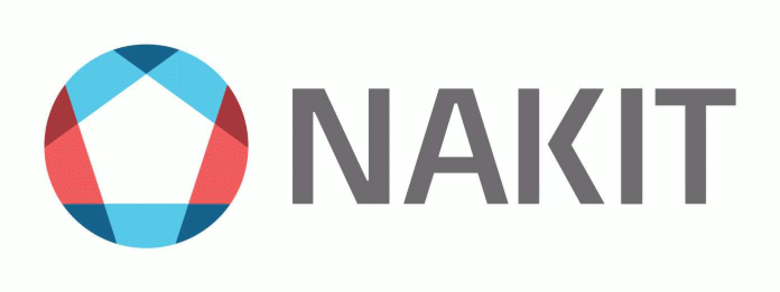**Kodaňská 1441/46, 101 00 Praha 10 - Vršovice**

IČ 04767543 DIČ CZ04767543

Zapsáno v obchodním rejstříku u Městského soudu v Praze, spisová značka A 77322

Lion Mobile s.r.o. Rybná 716/24

ČísloObjednávky/datum

**3910003112** / 19.08.2021

Kontaktní osoba/Telefon

xxx

Mobil.čís.xxx

**Objednávka**

110 00 Praha 1, Staré Město DIČ: CZ02127318

IČ: 02127318

Podle všeobecně platných ustanovení obchodního zákoníku

a za ujednání uvedených v příloze této objednávky objednáváme u Vás s dodací lhůtou: **31.08.2021**

Vaše číslo: **64874**

Adresa dodávky: Sklad ředitelství Praha Kodaňská 1441/46 101 00 Praha 10

Pol. Materiál Označení

_Obj_ed_n_.mno_ž J_e_d_no_t_ka C_e_na za_j_e_dn_._b_ez_D_P_H C_e_n_a _ce_lk_._b_ez D_PH

00010 0699910008 Samsung Galaxy A32 SM-A325F 4GB/128GB

50 Kus 5.766,00 288.300,00

Na základě provedené cenové poptávky u vás objednáváme 50x Samsung A32. Plnění bude realizováno v souladu s vaší nabídkou, podanou v rámci cenové poptávky 6.8.2021, a za podmínek upravených ve Všeobecných obchodních podmínkách NAKIT, které byly součástí zadání cenové poptávky.

Celková hodnota CZK 288.300,00

Strana: 1/ 2

**NAl(IT**

**Kodaňská 1441/46, 101 00 Praha 10 -Vršovice**

IČ 04767543 DIČ CZ04767543

Zapsáno v obchodním rejstříku u Městského soudu v Praze, spisová značka A 77322

Lion Mobile s.r.o. Rybná 716/24

110 00 Praha 1, Staré Město

ČfsloObjednávky/datum

3910003112 / 19.08.2021

Odvol.ke kontrak. 5700002212

Číslo smlouvy Cenová poptávka 106/2021 Splatnost faktury dle smlouvy je 30 dnů.

Cenu uveďte na potvrzení objednávky. Číslo objednávky uveďte jako referenci na faktuře. Faktury zasílejte na korespondenční adresu: **Národní agentura pro komunikační a informační technologie, s.p. skenovací centrum, Kodaňská 1441/46, 101 00 Praha 10** - **Vršovice, nebo v elektronické formě na adresu:** [**xxx,**](mailto:faktury@nakit.cz) **dle podmínek stanovenýchve smlouvě.**

V případě, že dodavatel sp!.ňuje podmínku§ 81 odst. 2 písm. b) zákona č. 435/2004 Sb., o zaměstnanosti (zaměstnávání ZTP), je povinen tuto skutečnost oznámit v rámci každého vystaveného daňového dokladu.

V případě, že plnění dle této objednávky/smlouvy bude podléhat daňovému režimu podle § 92e zákona č. 235/2004 Sb., o DPH v platném znění, Národní agentura pro komunikační a informační technologie, s.p. prohlašuje, že je plátcem daně z přidané hodnoty a že činnosti, které jsou předmětem této objednávky/smlouvy použije pro svou ekonomickou činnost.

Vzhledem k povinnosti uveřejňovat veškeré smlouvy v hodnotě nad 50 tis. Kč bez DPH v Registru smluv vyplývajícé ze zákona č. 340/2015 Sb., Vás **žádáme o potvrzení objednávky, a to nejlépe zasláním skenu objednávky podepsané *ia* Vaši stranu osobou k tomu oprávněnou** tak, aby bylo prokazatelné uzavření smluvního vztahu. Uveřejnění v souladu se zákonem zajistí odběratel - Národní agentura pro komunikační a informační technologie, s.p.

Razítko a podpis dodavatele: Razítko a podpis odběratele:

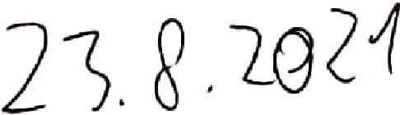

Lion **Moblle s.r.o.**

:=::lipmallJfi • **chvtr• ttl1finy**

7318 DIC: **ao2U71JI**

ybn.i 24, 110 00, **Pn h**■ **1**

Tel.: (+420) 7JO 112 OH

Strana: *21* 2

Skenováno pomocí CamScanner